**Diagrama de Máquina de Estado**

Como vimos, o Diagrama UML da Máquina de Estado é um tipo de diagrama usado para representar o comportamento de um sistema computacional. Esmiuçando um pouco mais, podemos observar que diagramas de máquina de estado podem ser usados para representar e até mesmo modelar o comportamento de classes, abstração de um processo, mapear processos de negócios, e assim por diante. Além disso, observamos ao longo das videoaulas anteriores que os elementos do sistema são comumente chamados de objetos e podem mudar de estado.

* **Estado de um Objeto**

Um estado pode ser entendido como um momento na vida de um objeto. Neste momento (ou estado) o objeto encontra-se em uma certa situação. Assim, ao longo da vida de um objeto, desde sua criação até seu desaparecimento, ele pode passar por vários momentos diferentes: momento em que foi criado, momento em que fez uma inicialização, momento em que fez uma certa solicitação, etc até o momento de seu desaparecimento. Dito de forma análoga, um objeto ao longo de sua vida passa por um conjunto de diferentes estados. Nos diagramas de estados procura-se descrever este conjunto de estados e seu encadeamento.

Os diagramas de estado mostram o ciclo de vida de um objeto, os eventos pelos quais ele passa, as suas transições e os estados em que ele está entre esses eventos. Não é necessário ilustrar todos os eventos possíveis.

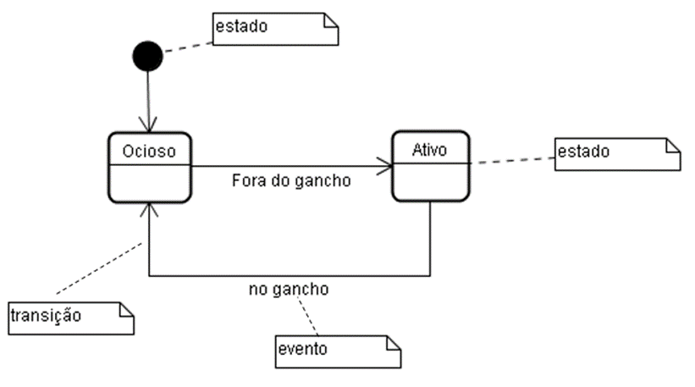

Os estados em um diagrama de estados são identificados por um nome. O nome pode ser uma palavra ou um conjunto de palavras que descreva adequadamente a situação representada pelo estado. Com alguma frequência, os estados são identificados com nomes iniciados por um verbo no gerúndio ou particípio. Deve-se observar que um mesmo estado pode ser repetido em um diagrama de estados. Neste caso os nomes se repetem em mais de uma posição do diagrama.

Existem duas notações gráficas especiais para dois estados particulares existentes em diagramas de estados. Utiliza-se a notação de um círculo preenchido para indicar o estado inicial do diagrama de estados. O estado inicial é um estado de partida do objeto. Pode-se entender que ele representa o momento de criação ou alocação do objeto. Utiliza-se a notação de dois círculos concêntricos para representar o estado final de um objeto. O estado final representa o momento de destruição ou deslocação do objeto.

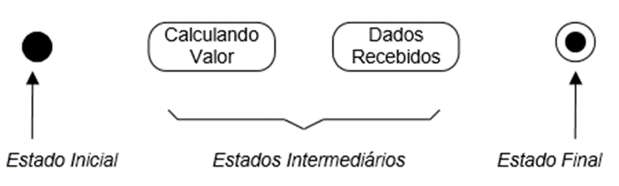

* **Evento**

É um estímulo capaz de ativar uma transição de estado. Pode ser interno ou externo.  Nesse sentido, aliás, o estado de um objeto é controlado por um evento. Assim, diagramas de estado são usados para mapear os vários estados de um objeto em um sistema; rastreando as transições dos estados para mapear o ciclo de vida de classes, objetos, sistemas, bem como fornecer subsídios sobre o comportamento que um objeto pode ter. Observe, portanto, que é possível mapear os elementos do sistema para compreender como os eventos podem influenciar determinados estados. Abaixo um exemplo: Um cliente paga fatura.

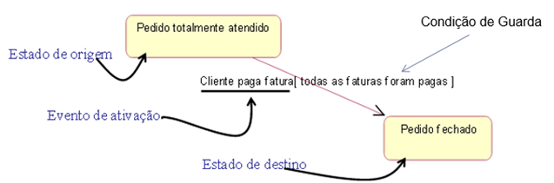

* **Atividades/Transição Internas**

Os estados podem reagir a eventos sem transição, usando atividades internas. Conforme o exemplo abaixo é indicada na segunda  divisão  do  retângulo e pode armazenar 3 cláusulas:

* Entry (On Entry) / Entrada - é usado para indicar o início do diagrama de máquina de estado;
* Exit (On Exit) / Saída - usado para marcar o final do diagrama de máquina de estado;
* Do (Do Action) –  Este é um certo momento na vida do objeto.

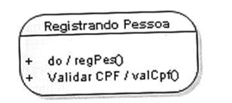

* **Transição**

Uma transição é um processo no qual existe uma reorientação de um estado para outro, em decorrência de algum evento. Uma transição causa uma mudança no estado de um objeto.

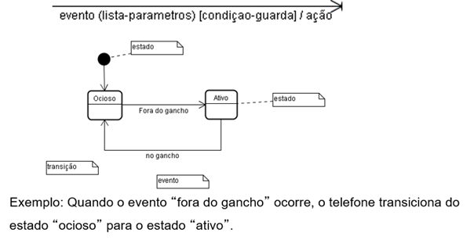

* **Auto transições**

O estado pode ser ativo ou inativo. Assim, quando um estado está em modo de operação, ele fica ativo, uma vez que para de executar e entra em outro estado (transformação), o estado anterior se torna inativo e o estado atual se torna ativo. Portanto, as transições internas podem ocorrer ao longo da execução em um estado do objeto, sem modificá-lo, enquanto as auto transições saem do estado atual, podendo executar algum evento, e retorna ao mesmo estado.

Exemplo: Atendimento de um pedido: Imagine a situação onde ao atender um pedido, o colaborador observa que nem todos os itens solicitados estão disponíveis em estoque, mas vai atender o pedido e precisa adquirir esse item que não está em estoque. Assim, é necessário que uma certa condição seja satisfeita, pois a transição de estados vai ocorrer somente quando todos os itens do pedido estiverem disponíveis no sistema. Observe que esses estados são semanticamente iguais aos estados compostos, pois a transição de um estado para outro ocorre devido a algum evento desencadeado.

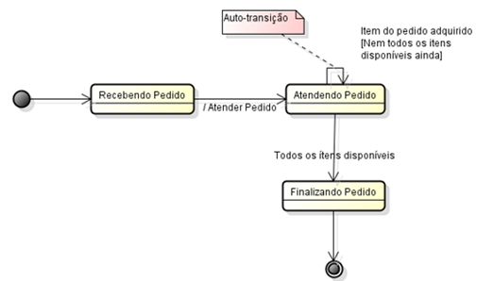

* **Pseudo Estado de Escolha**

Para projetar um diagrama de estados, é necessário identificar todos os estados possíveis de qualquer objeto em particular. Assim, conhecido nas outras versões como Estado de Ponto de Escolha Dinâmico. Esses tipos de estados podem ter um ou mais substratos. Representa um ponto na Transição de Estados de um objeto em que deve ser tomada uma decisão, a partir do qual um determinado estado será ou não gerado.

Ou seja, representa uma decisão, apoiada por condições de guarda, em que se decidirá qual o próximo estado do objeto a ser gerado. O objetivo desses diagramas UML é representar os estados de um sistema. Pode ser representado por um losango ou por um círculo vazio de onde parte duas ou mais possíveis transições

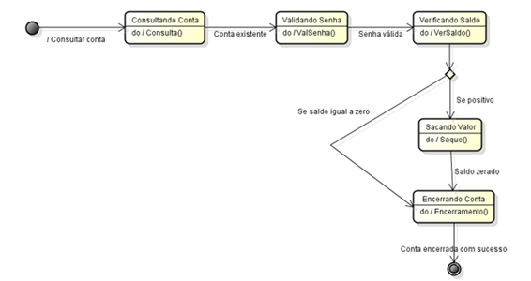

* **Junção ou Ponto de Junção**

Também conhecido como barra de bifurcação e ponto de união. Uma junção serve para indicar a união de dois ou mais processos paralelos em um único processo. O estado de um objeto depende de sua atividade ou estado atual; sua função é determinar o momento dos estados possíveis de um objeto e as transições que causam uma mudança de estado; além de analisar se o processo passou a ser executado em paralelo e em quantos subprocessos se dividiu (conhecido como bifurcação) ou determinar o momento em que dois ou mais subprocessos se uniram em um único processo (conhecido como união)

